Комнатные растения нашей группы

Постоянными обитателями уголка природы в детском саду являются комнатные растения.
Комнатные растения издавна украшали жилище человека. Многие из них обильно и долго цветут, имеют красивую листву, стебли. Происхождение комнатных растений разнообразно. Родиной их являются тропические леса, жаркие безводные пустыни, субтропики. В зависимости от места произрастания в природе комнатные растения требуют различного ухода (разной почвы, поливки, степени освещенности и т. д.). Интересны комнатные растения и тем, что каждый вид имеет свои сроки и периоды активной вегетации. Все это делает их ценным дидактическим материалом, а следовательно, и одним из обязательных объектов уголка природы. Растения дают богатую пищу для наблюдений, сравнений и размышлений, требуют постоянного труда, который в большинстве случаев несложен и вполне доступен детям дошкольного возраста.
Растения уголка природы младшей группы
При подборе обитателей уголка природы для младших групп детского сада следует учесть особенности восприятия детьми предметов ( малыш прежде всего обращает внимание на самые яркие и красивые из них). У детей формируется способность узнавать предмет, различать и называть его отдельные части.
Воспитанники младшей группы должны научиться узнавать и называть 2-3 растения, их части (стебель, лист, цветок). Дети привлекаются к уходу за растениями: поливают водой, приготовленной взрослым (он же определяет дозировку), обтирают влажной тряпкой "крупные- «кожистые» листья растений.
В уголке природы младших групп помещают растения, имеющие ярко выраженные основные части (стебель, листья) и красиво, обильно и долго цветущие. Это такие растения:

ФИАЛКА
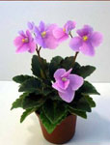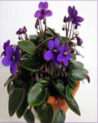
Родина – тропики Африки. Невысокие травянистые растения с сильно укороченным стеблем и прикорневыми черешковыми листьями, собранными в розетку. Листья округлые, мясистые, опушенные, край листа ровный, у некоторых сортов волнистый. Фиалка обильно и продолжительно цветет. Цветки крупные, неправильной формы, простые, разной окраски.
Температура: Умеренная, оптимально 21-22 °C, без резких колебаний. Зимняя не ниже 16 °C.
Освещение: Яркий свет, с притемнением от прямых солнечных лучей в самые жаркие часы.
Полив: земля должна всегда быть влажноватой, но не залитой. Вода для полива должна быть теплой, мягкой, отстоянной не менее 12 часов.
Влажность воздуха: любят влажный воздух (около 50 %). Но опрыскивать не желательно - только во время цветения очень мелким распылением.
Пересадка: Лучший горшок для сенполий тот, у которого высота совпадает с шириной, так как у этих растений корни не разрастаются глубоко.
Размножение: Листовыми черенками, частью листа, семенами и дочерними розетками.

БЕГОНИЯ
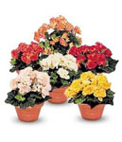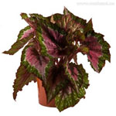
всегда цветущая, принадлежит к семейству бегониевых. Родина растения — тропические леса острова Ява. Это невысокое растение (30 см) имеет короткую корневую систему. Куст бегонии цветет обильно, розовыми, белыми или красными цветами. Растение однодомное, но раздельнополое (на одном растении мужские и женские цветы). Листья округлые, неравнобокие, как у большинства бегоний, блестящие, некрупные. Растение нуждается в хорошем освещении. Температура: Умеренная. Освещение: Яркое освещение, с обязательной защитой от прямых солнечных лучей в жаркое время дня.
Полив: Весной и летом обильный, но не заливать, т. к. бегонии не любят застоя воды
Влажность воздуха: Бегонии любят высокую влажность воздуха, но не терпят опрыскивания. Пересадка: Ранней весной клубни сажают в свежую землю. Корневищные бегонии пересаживают по необходимости, когда горшок станет уже тесноват.
Размножение: Размножают стеблевыми черенками и семенами. Клубневые бегонии кроме этого размножаются делением пророщенных клубней. Клубень разрезается пополам, так, что бы каждая часть имела ростки и корни, срезы на клубне присыпаются углем или серой

БАЛЬЗАМИН
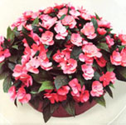
относится к семейству бальзаминовых. Его родина — Тропическая Африка, стебли растения полупрозрачные, водянистые, блестящие, цветы ярко-красные со шпорицей. Бальзамин неприхотлив, легко размножается черенками. Короткие корни расположены ближе к поверхности. Растение нуждается в хорошем освещении.
Температура: Бальзамин довольно теплолюбив, зимой предпочитает температуру 15-20°С, зимой - 13°С.
Освещение: светолюбив, желательно некоторое количество прямых солнечных лучей зимой и притемнением от жаркого солнца летом
Полив: Обильный с весны до осени - почва должна быть все время влажной, зимой полив умеренный - почва должна быть слегка влажноватой.
Влажность воздуха: Листья периодически опрыскивают. Бальзамин не любит сухой воздух.
Пересадка: Бальзамин лучше пересаживать ежегодно весной, при этом не обязательно брать горшок большего размера, так как не любит слишком просторной посуды
Размножение: Стеблевыми черенками весной, летом или осенью, они хорошо укореняются в воде в течение недели - двух. А также семенами весной.

КЛИВИЯ
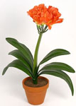
семейство Лилейные. Родина – Южная Америка. Травянистое неприхотливое вечнозеленое комнатное растение. Листья у Кливии длинные, плотные, темно-зеленого цвета. Цветы оранжево-красные, собраны в соцветие зонтик на крупных цветочных стрелках. Каждый цветок цветет недолго. Кливия – теневыносливое растение, только на период цветения ее следует поставить в светлое место. Освещение: Предпочитает рассеянный свет или полутень.
Температура: Зимний минимум 10°С. Избегайте высоких зимних температур.
Влажность: Нетребовательна.
Пересадка: Взрослое растение пересаживайте только когда корни начинают выталкивать растение из горшка и только по окончании цветения.
Полив: Умеренно поливайте с весны до осени и скудно зимой, пока длина цветоноса не достигнет 15 см. При слишком обильном поливе скорее вырастут листья, в то время как цветонос остановится в росте. Старайтесь не заливать растение, так как корни склонны к загниванию.
Размножение: Отпрысками, которые отделяют от старых растений при пересадке. Можно семенами. Сеянцы зацветают не ранее, чем через 5-6 лет после посева.

ГЕРАНЬ (ПЕЛАРГОНИЯ)
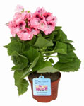
принадлежит к семейству гераниевых . Родина растения — Южная Африка. Корневая система пеларгонии мелкая, стебли и листья опушены. Цветы крупные, красные, розовые и белые, собраны в пышный зонтик. Цветет в солнечной комнате круглый год. Зимой нуждается в прохладной температуре и хорошем освещении.
Освещение: Светолюбивы, любят прямые солнечные лучи.
Температура: Умеренная , зимой 10-15°С. вынесут и чуть больший холод, но лучше сохранятся при рекомендуемой температуре.
Влажность: Устойчивы к сухому воздуху.
Субстрат: Дерновая и листовая земля, перегной, торф и песок в равных пропорциях.
Пересадка: По мере необходимости весной.
Полив: Умеренный, круглый год. Растения легко переносят небольшую засуху, но плохо реагируют на переувлажнение, летом требует больше воды, чем другие виды.
Размножение: Черенками весной и в конце лета. Отдельные разновидности можно семенами.

АСПИДИСТРА

семейство Лилейные. Родина – Япония. Вечнозеленое бесстебельковое травянистое растение с удлиненно-эллиптическими кожистыми темно-зелеными листьями на длинных черешках. Молодые листья свернуты в трубочку, имеют светло-зеленую окраску, затем они разворачиваются и темнеют. Одно из самых выносливых и неприхотливых растений. Можно размещать в глубине комнаты, на окнах северной ориентации.
Температура: Зимой идеально содержание в прохладном, но непромерзающем помещении при 7-10 °С.
Влажность: Устойчива к сухому воздуху.
Пересадка: Обычно - раз в 3-4 года, в феврале, марте. Подбирают более крупные емкости. Необходим хороший дренаж.
Полив: Умеренный полив с весны до осени, скудный зимой. Не переувлажняйте почву.
Размножение: Делением. С марта по май делят корневище, на каждом кусочке должно быть по 2-3 листка.
ФИКУС
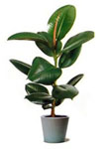
семейства тутовых, является лиственно-декоративным растением. Его родина — Индия. Молодые листья растения свернуты в трубочку и покрыты розовым чехликом. Корневая система глубокая. Фикусу нужен свет, а зимой прохладная температура (12-18 градусов).
Освещение: Все разновидности фикуса каучуконосного предпочитают светлое место, с защитой от прямых солнечных лучей
Полив: Умеренный, не любит переувлажнения почвы. Вода комнатной температуры, хорошо отстоянная. Подкормки удобрениями с марта по август через две недели.
Влажность воздуха: Листья необходимо регулярно протирать влажной губкой.
Пересадка: Проводят весной, тогда, когда корни оплетут весь земляной ком, молодые растения через год-два, старые через несколько лет.
Размножение: Верхушечными черенками

ТРАДЕСКАНЦИЯ
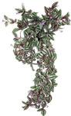
семейство Коммелиновые. Родина – тропическая Америка. Широко распространенное растение, со свисающими стеблями средней длины; листья с широкими серебристыми полосами. Освещение: интенсивное, допустимо немного прямого солнца. При слабом освещении рисунок бледнеет.
Температура: Зимой держите при температуре не ниже 10°С.
Влажность: Изредка опрыскивайте.
Пересадка: По мере необходимости.
Полив: Регулярный и обильный круглый год.
Питание: Раз в месяц любым удобрением.
Размножение: Черенкованием.

ДРАЦЕНА
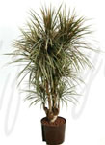
семейство Лилейные. Родина – тропики Африки. Декоративно-лиственный многолетник с древеснеющим стеблем и линейными ярко—зелеными листьями. Драцена неприхотливое растение. Освещение: Интенсивное, но избегайте воздействия прямого солнца.
Температура: Зимний минимум 13°С; для D. godseffiana и D. sanderiana - 10°С.
Влажность: Регулярно опрыскивайте листья. D. godseffiana устойчива к сухому воздуху.
Пересадка: Весной, по мере необходимости.
Полив: Обильно поливайте с весны до осени, скудно зимой. Никогда не допускайте высыхания корней.
Питание: Регулярно подкармливайте весной и летом.
Размножение: Черенкованием верхушек; воздушными отводками (для оголившихся снизу растений); кусочками стебля, семенами.

ФУКСИЯ
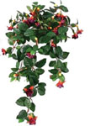
семейство Кипрейные. Родина – Южная Америка. Невысокое деревце или кустарник; нижняя часть стебля древесневеет, молодые побеги сочные, красноватые, на них расположены мелкие овальные листочки . Центральная жилка листа красная, край листовой пластинки в мелких зубчиках. Цветы красивые, поникающие, с яркой белой или красной окраской. Освещение: Интенсивное, но избегайте прямого летнего солнца.
Температура: Зимой желательно 10-16°С. Избегайте высоких зимних температур.
Влажность: Время от времени опрыскивайте листья у вегетирующих растений.
Пересадка: Каждую весну.
Полив: В период с весны по осень умеренно, зимой, в период покоя, редко. Избегайте застоя воды в любое время года.
Размножение: Черенкованием весной или летом.

КИТАЙСКАЯ РОЗА
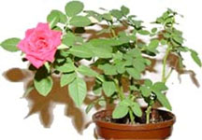
Китайская роза – это яркий цветок, похожий на мальву, традиционно представленный в оттенках красного и розового цвета. Листья ярко-зеленого цвета, небольшого размера, край неровный. Прямостоячие стебли густо покрыты листьями по всей длине. Цветок одиночный, воронковидный с пятью лепестками размером около десяти сантиметров в диаметре. Длинные тычинки являются дополнительным ярко-желтым украшением цветка. Цветение кратковременное, через сутки лепестки начинают сворачиваться и увядать.
Комнатная Китайская роза декоративна своей нарядной листвой, кроме того, является природным антисептиком, очищает воздух в помещении. Рядом растущие растения начинают развивать активнее, восстанавливаются погибающие, слабые. Уход за растением не требует много времени и внимания. Может размещаться в разных помещениях, не реагирует на дым, загазованность и сквозняки.
Освещение: Наилучшее. Выносят полный солнечный свет.
Температура: Морозоустойчиво. Во время активного роста желательно 14-21°С
Влажность: Нетребовательно, но в теплой комнате горшок лучше поместить на поднос с галькой. Полезно изредка опрыскивать.
Пересадка: При необходимости пересаживайте осенью.
Полив: Обильно поливайте с весны до осени, пока на них есть листья.
Питание: Регулярно подкармливайте летом.
Размножение: Стеблевыми черенками

АЗАЛИЯ
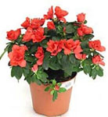
Азалия комнатная – многолетнее растение, относится к семейству вересковых и роду рододендронов (Rhododendron). Наиболее часто азалия комнатная встречается 2-х видов – Индийская и Японская, но самая популярная Индийская (rhododendron simsii). Представляет собой вечнозеленый небольшой кустарник до 50 см высотой. Почти всегда молодые побеги покрыты ярко-красными либо каштаново-бурыми, плоскими и щетинистыми волосками. Мелкие, короткочерешковые до 3,5 см длиной листья сверху темно-зеленого, а снизу светло-зеленого цвета покрыты красноватыми волосками. Цветки, от 3 до 5см в диаметре, широко-воронковидной формы, собраны в соцветия и могут быть немахровыми и махровыми. Раскрываются одновременно. Цвет азалии комнатной – от белого до ярко-красного. Довольно часто цветок бывает двухцветным: белого цвета с розовой серединой, обрамленный по краю каймой и даже в крапинку. Азалия комнатная очень популярна благодаря своей красоте и тому, что ее цветение происходит зимой. Освещение: Интенсивное, но избегайте воздействия прямого солнца. Летом можно выносить на открытый воздух и ставить в полутень.
Температура: Следует держать растения подальше от отопительной системы и регулярно проветривать помещение.
Влажность: Регулярно опрыскивайте листья.
Пересадка: Пересадку следует производить через месяц после окончания цветения, перед началом роста. Не чаще, чем раз в 3 года.
Полив: Обильно поливайте все время, используя по возможности мягкую воду. Регулярно опрыскивайте, но только не в момент цветения.
Питаниe : Один раз в каждые две недели подкармливайте растения, начиная с весны и до начала осени

КАМЕЛИЯ
- 1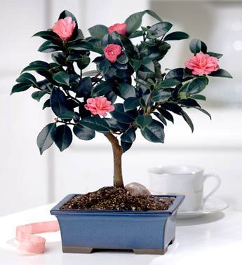
- 5
Растения рода Camellia L. (камелия) включают, примерно, 80 разновидностей. Все они относятся к семейству чайных, которые нашли распространение в тропиках и суб-тропических областях юго-востока и востока Азии, в Японии, Корее, Индокитае, на островах Сулавеси, Ява и на Филиппинах.
Название род камелия получил в честь моравского священника и натуралиста Г. Камелиуса (годы жизни: 1881 по 1706). Он первым привез это растение с Филиппин в Европу.
Отдельные виды камелии нашли широкое распространение в качестве декоративных вечнозеленых, цветущих растений. Камелию сложно вырастить, если при выращивании в в помещении мало света, низкая влажность, высокая температура и почва, которая не подходит для растения своим составом. Камелия может цвести даже зимой, при этом температура не превышает и 12 градусов. Цветет растение долго – до трех месяцев. Один цветок может держаться до 4 недель. У камелии, которая выращивается, как комнатная культура, выделяют 2 периода ее роста. С февраля начинают завязываться новые побеги, а в летние дни формируются вегетативные почки. Они начнут расти после цветения – в весенние месяцы следующего года.
Уход: им нужен яркий свет, но рассеянный. Их лучше выращивать на окнах с восточной и западной сторон.

Растения уголка природы средней группы.
В средней группе необходимо формировать у детей умение видеть разнообразные свойства и качества предметов и их частей: разнообразие формы, цвета, величины, характера поверхности и. т. д. Дети овладевают более сложными приемами сравнения, учатся устанавливать различия и сходства предметов, обобщать предметы по тем или иным признакам.
Усложняются знания о растениях. Дети четче различают особенности растений, знакомятся с условиями, необходимыми для их жизни. Увеличивается количество растений, которые они узнают и называют. В процессе ухода (вместе с воспитателем) дети приобретают несложные навыки: поддержание растений в чистоте, правильная поливка их.
При расширении и усложнении программных задач в средней группе надо пополнить уголок природы новыми растениями. Следует прежде всего подобрать комнатные растения, имеющие разную форму и величину листьев (это наиболее варьирующаяся часть комнатных растений). Дети овладевают новыми для них приемами поддержания растений в чистоте : обливать из мелкосетчатой лейки или опрыскивать из пульверизатора растения с мелкими листьями, обтирать влажной кисточкой или щеткой листья, имеющие зазубрины, сухой кисточкой — опушенные листья и т. д. При этом детей учат определять зависимость способа ухода за растением от характера листьев: их величины, количества, поверхности, хрупкости.
Кроме растений для уголка природы младших групп, в средней группе помещаем вот такие растения:

ХЛОРОФИТУМ
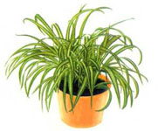
семейство Лилейные. Родина – Южная Африка. Широко распространенное неприхотливое растение с длинными ярко-зелеными линейными листьями, собранными в пучки. У взрослого растения из середины пучка листьев вырастают длинные свисающие цветочные стрелки, на которых появляются невзрачные мелкие белые цветы, а затем детки ( розетки листьев с воздушными корнями).
Освещение: Предпочитает рассеянный свет, может расти в полутени.
Температура: Летом умеренная, зимний минимум 12-14°С.
Влажность: Умеренная.
Пересадка: Весной, по мере необходимости.
Полив: Обильный, зимой умеренный.
Питание: Летом, раз в две недели, любым жидким удобрением.
Размножение: Размножают семенами и отпрысками, образующимися на длинных цветоносах.

АСПАРАГУС
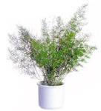
семейство Лилейные. Родина – умеренные и теплые области восточного полушария. В культуре распространены 2 вида – аспарагус перистый и аспарагус Шпренгери. Освещение: Ровный свет или частичное затенение, избегайте прямого солнца. А. Шпренгери. Листья редуцированы до маленьких пленчатых чешуек. Функции листьев выполняют узкие тонкие пластинки, листообразные веточки – кладодии. В отличие от других видов, необычайно стоек - может расти на открытом солнечном месте.
Температура: Зимний минимум 7° С. A. setaceus лучше держать при минимуме 13°С.
Влажность: Изредка опрыскивайте, особенно зимой в комнате с центральным отоплением
Пересадка: Ежегодно весной в более просторную посуду. При пересадке желательно удалить оголившиеся побеги и пожелтевшие ветви. Старые растения можно пересаживать через год.
Полив: Обильный полив с весны до осени, ограниченный зимой. Нужно следить за тем, чтобы почва не пересыхала.

КОЛЕУС
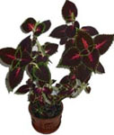
является лиственно-декоративным растением из семейства губоцветных. Его родина — остров Ява, замечателен своими бархатными пестрыми листьями с яркой каймой. Корневая система неглубокая, поэтому рыхлить почву нужно осторожно. Чем ярче свет, тем пестрее окраска листьев. Цветы сиреневые, мелкие, собраны в кисти. Стебли быстро укореняются в воде, и зимой ветки колеуса вместе с веточками традесканции могут быть использованы для сервировки стола. Колеус следует опрыскивать ежедневно и зимой и летом (особенно влаголюбивые, такие, как традесканция, циперус).Освещение: Светолюбивы, выдерживают яркое солнечное освещение, но не прямое воздействие солнечных лучей. Температура: Зимний минимум 15°С.
Влажность: Требует высокой влажности. Часто опрыскивайте листья.
Пересадка: В конце зимы, когда корни начинают выступать за край горшка.
Полив: Обильно поливайте с весны до осени, держите корни влажными зимой и используйте мягкую, не щелочную воду.
Питание: Подкармливание растения в начале зимы способствует оживлению окраски листвы
Размножение: Семенами весной, стеблевыми черенками весной или летом.

АЛОЭ
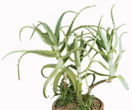
лекарственное растение семейства лилейных. Его родина — Южная Африка. В комнатах цветет редко, в оранжерее' — ежегодно. Сок алоэ идет на изготовление лекарств. В народной медицине листья алоэ прикладывают к ранам, при ожогах, нарывах. Корневая система мелкая.-Освещение: Растения светолюбивы и лучше всего растут на южных окнах. На лето можно выставить в сад.
Температура: Прохладное помещение зимой. Дневная температура зимой 12-14 °С. Ночная - желательно около 5 °С.
Влажность: Устойчивы к сухому воздуху.
Пересадка: Пересаживайте весной на второй или третий год после посадки.
Полив: Летом умеренный, зимой редкий (раз в один-два месяца).
Питаниe: Подкармливайте летом изредка.
Размножение: Отпрысками (разъединяйте осторожно, чтобы меньше повредить корневую систему); семенами весной.

САНСЕВИЕРИЯ
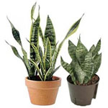
или щучий хвост, семейство Лилейные. Родина – Южная Африка. Вечнозеленое растение с длинными ползучим корневищем и сидящими на нем плотными, мечевидными листьями; на листьях чередуются поперечные полосы светлой и темной окраски. Она изредка цветет, цветки зеленовато- белые, душистые, собраны на длинном цветоносе в соцветие кисть. Освещение: Лучше всего яркий непрямой свет, но выдержит и прямое солнце, и некоторое затенение.
Температура: Зимний минимум 14°С.
Влажность: Устойчива к сухому воздуху.
Пересадка: Частой пересадки не требуется, пересаживают по мере необходимости. Желательно пересаживать в мелкую посуду с хорошим дренажом.
Полив: Поливайте умеренно с весны до осени, очень умеренно зимой (раз в месяц и реже). Всегда давайте почве немного высохнуть перед поливом.
Питание: Летом регулярно подкармливайте.
Размножение: Делением; листовыми черенками (но разновидности с желтым окаймлением превратятся в зеленую форму). Семенами редко.

Растения уголка природы старшей группы.
В старшей группе продолжается формирование умений наблюдать за предметами, сравнивать, обобщать и классифицировать их по различным признакам. Основным содержанием наблюдений становится рост и развитие растений, изменения их по сезонам.
Знания детей старшей группы о растениях получают существенные дополнения. Дети узнают о том, что растение для своего роста нуждается в свете, влаге, тепле, почвенном питании. Если чего-то не хватает, то это может привести к гибели растения. Детям следует объяснить, что разные растения нуждаются в разном количестве света, влаги: одни хорошо растут при ярком освещении, другие — в тени; одни нуждаются в частом поливе, другие надо поливать редко.
Дети продолжают знакомиться со многими растениями, с особенностями их внешнего строения, с разнообразием листьев, стеблей, цветков. Закрепляется умение определять способ ухода за растением в зависимости от характера листьев и стебля (способ поддержания растения в чистоте). В содержание знаний о растениях включаются представления о некоторых способах вегетативного размножения комнатных растений (размножение стеблевыми черенками).
Вносятся растения с разнообразными стеблями (вьющиеся, стелющиеся), имеющие луковицы, клубнелуковицы и т.д.

ВЬЮЩИЙСЯ ПЛЮЩ

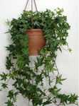
семейство Аралиевые. Родина – Южная Европа и Северная Африка. Вечнозеленая лазящая лиана с очень длинным стеблем. Плющ может достигать больших размеров и покрывать всю стену комнаты. Ему нужна опора в виде шнуров или решетки.
Освещение: растение нетребовательно к свету, не любит прямых солнечных лучей и лучше растет в полутени.
Температура: Летом 15-16°С. Зимой хорошо растет в прохладном помещении с температурой 8-15°С.
Влажность: Полезно опрыскивать зимой и летом.
Пересадка: Пересаживайте каждую весну, пока можно увеличивать размер горшка. Во время пересадки следует укорачивать побеги.
Полив: Летом обильный, зимой умеренный. Никогда не допускайте высыхания корней.
Питание: Регулярно подкармливайте с весны до осени, раз в декаду.
Размножение: Стеблевыми черенками в течение всего года.

АМАРИЛИС
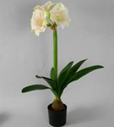
семейство Амариллисовые. Родина – Южная Америка. Листья длинные, линейные, подземная часть – крупная луковица, цветки воронковидные, собраны на конце безлистного цветоноса в зонтик. Крупные луковицы образуют по две стрелки.
Температура: В период вегетации оптимально 17-23°С. В период покоя луковицы хранят при 10°С.
Освещение: Яркий рассеянный свет. Затеняйте от прямого солнечного света.
Полив: Обильный во время цветения - почва все время должна быть влажной. В период покоя держат в сухости.
Влажность воздуха: Если растение находится в помещении с сухим воздухом, то можно слегка опрыскивайте бутоны сверху.
Пересадка: Примерно раз в 3-4 года, во время периода покоя
Размножение: Дочерними луковичками во время пересадки, семенами. Отделенные детки сажают в приготовленную почвенную смесь в отдельные горшки диаметром около 12 см, чтобы третья часть высоты луковицы осталась над поверхностью почвы.

МАРАНТА
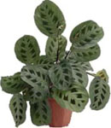
семейство Марантовые. Родина – Африка. Небольшое декоративно-лиственное растение. Стебли у маранты невысокие, членистые, листья крупные, черешковые, широкоовальные, с пестрой окраской. Обратная сторона листьев серовато-зеленая. Она может образовывать мелкие цветки, белые или светло-лиловые, невзрачные; их следует удалять.
Освещение: Полутень. Избыточное освещение приводит к обесцвечиванию растения.
Температура: Зимний минимум 14°С.
Влажность: Нуждается в высокой влажности. Регулярно опрыскивайте листья.
Пересадка: Ежегодно пересаживайте в последние дни зимы. Более старые экземпляры - через весну.
Полив: Обильно поливайте с весны до осени, умеренно зимой. Используйте мягкую воду.
Питание: Регулярно подкармливайте летом.
Размножение: Делением материнских растений весной.

ЦИКЛОМЕН
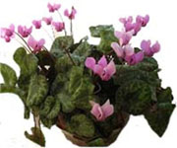
семейство Первоцветные. Родина – Малая Азия. Невысокое красиво цветущее растение с прикорневыми длинночерешковыми овальными листьями, имеющими пеструю серебристо- зеленую окраску листа и крупные красиво наклоненные цветы причудливой формы и разнообразной окраски. Цветет зимой, с октября по март. Подземная часть - клубень. Освещение: Рассеянный свет, летом требует притемнением от прямых солнечных лучей.
Температура: Желательно 10-15°С зимой. Высокие температуры сокращают период цветения.
Влажность: Умеренная. Растениям полезно опрыскивание.
Пересадка: Весной, с началом появления новых листьев, производят пересадку
Полив: Обильный, мягкой водой. Нельзя допускать пересушки земляного кома и попадания воды на клубень.
Питание: Особой необходимости нет. Но если растение бледное, то раз в две недели следует подкармливать жидким удобрением. После цветения перестают подкармливать.
Размножение: Семенами, реже делением клубня летом

ЭХИНОПСИС - КОМНАТНЫЙ КАКТУС
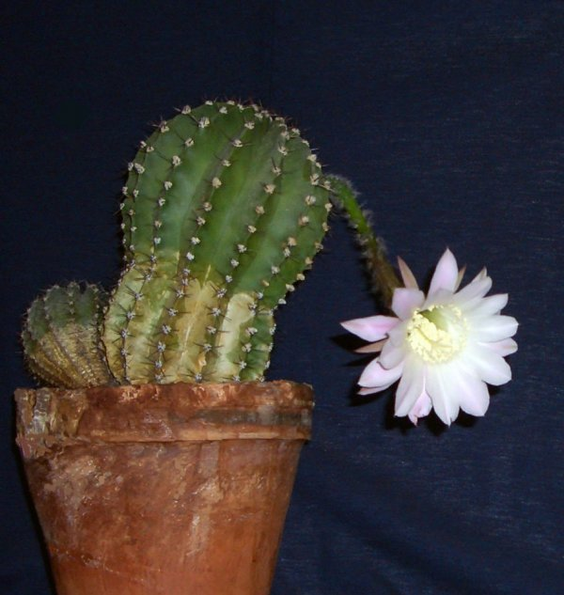
Эхинопсис - самый распространённый кактус. Название происходит от греч. "эхинус" - ёжик, т.к. взрослое растение напоминает свернувшегося в клубок ежа с многочисленными колючками.
Эхинопсисы молодые имеют форму шара, затем вытягиваются и у взрослого растения уже цилиндрический стебель. Цветки большие, длиннотрубчатые, окраска цветков от белой до розово-фиолетовой. Иногда душистые; иногда настолько душистые, что на время цветения одного бутона (1-3 дня, в зависимости от температуры воздуха) способны наполнить восхитительным густым ароматом все помещение. Имеют обыкновение образовывать много деток.
Эхинопсис относится к самым неприхотливым домашним растениям. По части освещения для эхинопсиса оптимален яркий рассеянный свет, но эхинопсисы могут стоять и на прямом солнце, но только после постепенного приучения, иначе растение может получить ожоги, и лучше обеспечить притемнение в особенно жаркие часы летом. Полив нужен Умеренный с весны до осени, но обильнее, чем другим кактусам, а зимой сухое содержание. Удобрительные поливки весной и летом, очень хорош настой из конского навоза. Эхинопсисы любят частое опрыскивание из мелкого пульверизатора. При пересадке оптимальный состав грунта - 2 части дерна, 1 часть листовая, 1 часть торфяной земли с добавлением перегноя, 1 часть песка и керамзитовая крошка. Корни у эхинопсисов хорошо развиты, поэтому посуда подбирается побольше, чем для большинства других кактусов. В частности, этот кактус разросся примерно до размеров горшка, после чего его рост резко замедлился и стали круглогодично появляться многочисленные детки. А после недавней осенней пересадки в новый большой горшок, первой в его жизни, он начал заметно прибавлять в размерах, да и на вид стал более свежим, сочным и нарядным.

КОМНАТНЫЙ ВИНОГРАД

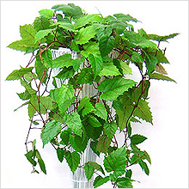
лазящие лианы, цепляющиеся за опоры с помощью усиков. Листья у них цельные или рассеченные. В благоприятных условиях они быстро разрастаются, оплетают решетку или опору большой массой пышных зеленых побегов. Покрывая почву, коряги или камни плетями своих побегов оно придает естественность зеленому уголку в вашем доме.
Уход : неприхотливое растение, но при благоприятных условиях содержания он быстро растет и радует обилием сочных ярких зеленых побегов с красивыми листьями.
Освещенность: Лучше всего растет на южной стороне на некотором отдалении от окна. Эти растения, как, впрочем, и другие обитатели тропиков и субтропиков, предпочитают яркий рассеянный свет. При этом, хорошо приспосабливается расти и в тени. В более светлом месте растение будет иметь больше листьев и сами листья будут больше и более насыщенного цвета.
Температура: примерно 16-25°C. Для них разноцветного минимальная температура 16°C. легко переносят понижение температуры до 5°C. В зимнее время сквозняков лучше избегать, при резком переохлаждении может сбросить часть листьев.
Влажность воздуха: не имеет особого значения, но растение любит частое опрыскивание.
Полив: обладают большой массой листьев, которые летом испаряют много влаги, поэтому они любят обильный полив в весенне-летний период. Поливают растения мягкой отстоянной водой, но стараются не заливать растение. С осени полив сокращают, в холодное время года растет медленно и полив должен быть умеренный, только чтобы не засохла корневая система.
Подкормка. В весенне-летний период быстрорастущий подкармливают раз в две недели или каждую неделю обычным комплексным удобрением для декоративно-лиственных растений, зимой можно не подкармливать.
Почва: в качестве грунтовой смеси годится обычная смесь из дерновой и листовой земли, торфа, перегноя и песка, взятых в равных частях.
Пересадка: Взрослые растения пересаживают перевалкой весной, раз в 2 или 3 года в больший горшок. На дне горшка обеспечивают хороший дренаж.
Размножение: Размножают черенками или делением куста. Можно размножать в любое время года, обычно высаживают по нескольку черенков в горшок, чтобы получился пышный куст, и содержат при температуре 20 - 22°C.

ПРИМУЛА

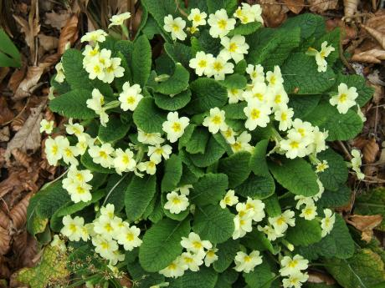
- это весеннее – летнее цветущие растения. Отличаются они друг от друга окраской цветков, формой листьев. У одних видов цветки одиночные, а у других собраны в соцветия. У гималайской примулы цветки собраны в соцветия шарообразной формы белого цвета. Примулы обыкновенные обычно любят затененные участки. Выращивание примул: постоянно увлажненная почва - это одно из условия выращивания примул обыкновенных. Но нужно контролировать, чтобы не было застоя воды в почве. Много воды цветку требуется весной. Особенно цветок любит глинистые рыхлые почвы, которые долго сохраняют влагу. Примулы обыкновенные пробуждаются весной очень рано, поэтому им необходим своевременный уход. Нужно повести первую подкормку комплексными минеральными удобрениями, почву рядом с растением необходимо тщательно прорыхлить . Для более пышного цветения можно подкормить суперфосфатом. К осени поливы обычно прекращаются, так как на зиму растения должны входить с сухой почвой, чтобы хорошо перезимовать. Размножаются примулы путем деления корневищ двухлетних и трехлетних кустарников. Нужно правильно отделить листья, чтобы на них остались корни. Размножение семенами надо проводить сразу после созревания шаровидных плодов. Семена совсем мелкие и черного цвета. Высеивать семена надо осенью в горшки, сразу после созревания.

